**TÀI LIỆU CHO NGƯỜI DÙNG**

**I. Form Trang chủ quản lý sinh viên**

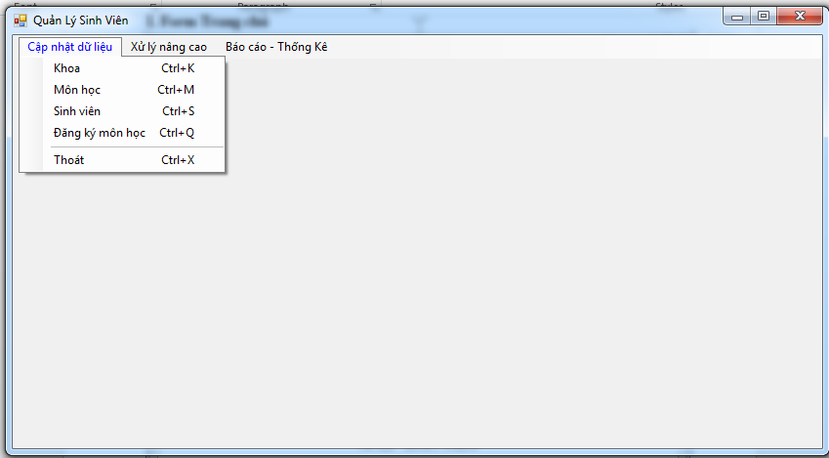

*Hình 4.1 Trang chủ*

**II. Form Thông tin Khoa**

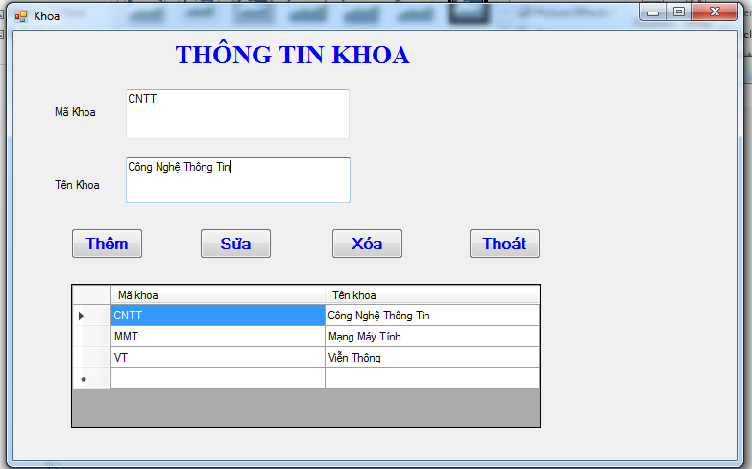

*Hình 4.2 Form thông itn khoa*

**III. Form Thông tin sinh viên**

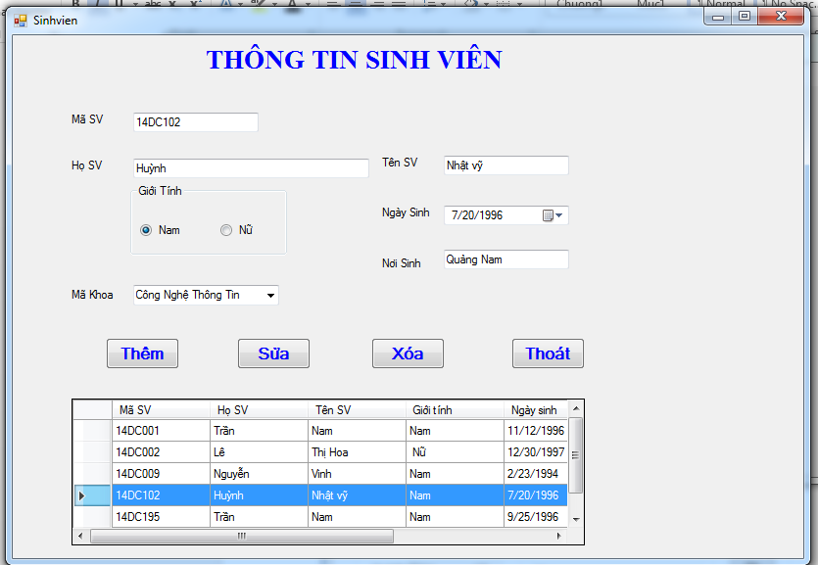

*Hình 4.3 Form thông tin sinh viên*

**IV. Form Đăng ký môn học**

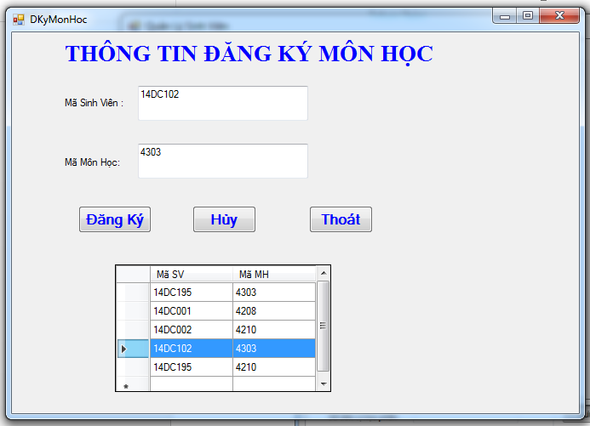

*Hình 4.4 Form quản lí môn học*

**V. Form Tìm kiếm sinh viên**

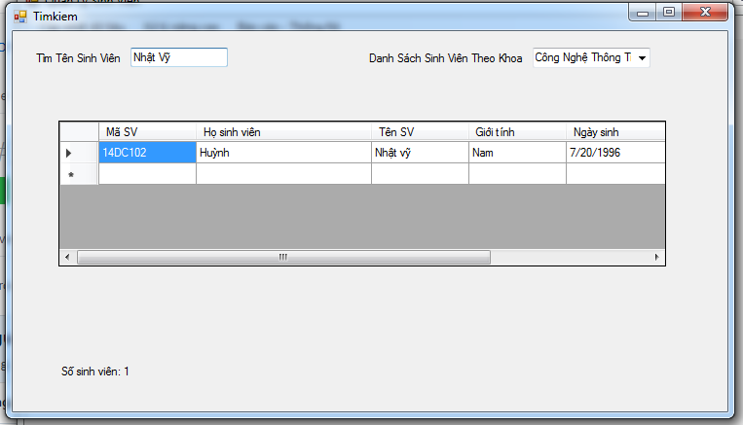

*Hình 4.5 Form tìm kiếm sinh viên*

**VI.Form Quản lý khoa**

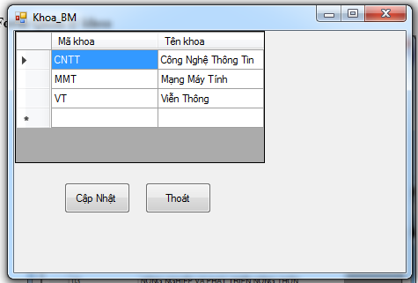

*Hình 4.6 Form quản lí khoa*